ДУ «ІНСТИТУТ ЕПІДЕМІОЛОГІЇ ТА ІНФЕКЦІЙНИХ ХВОРОБ
ім. Л.В.ГРОМАШЕВСЬКОГО НАМН УКРАЇНИ»
НАЦІОНАЛЬНИЙ ЦЕНТР ГРИПУ ТА ГРІ

Тижневий бюлетень про ситуацію з грипу в Україні
за даними 4 дозорних центрів
(Київ, Дніпропетровськ, Одеса, Хмельницький)
7 тиждень 2015 року

За даними системи дозорного епіднагляду у 8 поліклініках 4-х дозорних центрів України, кількість амбулаторних хворих, що відповідають визначенню грипоподібних захворювань (ГПЗ) на 7 тижні (09.02 – 15.02.15р.) становила 119 випадків (43,7 на 100 тис.) відповідного населення. У порівнянні з минулим тижнем спостерігається спад рівнів захворюваності на 26,5% (рис.1).

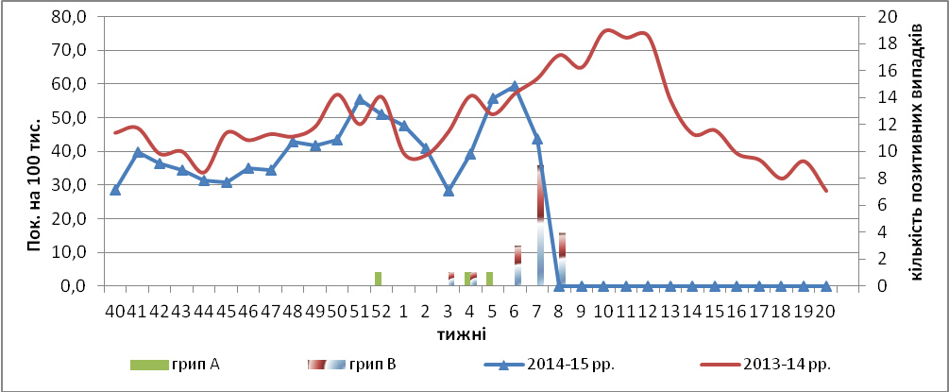
Рис.1. Динаміка реєстрованих випадків, що відповідають визначенню ГПЗ та кількість підтверджених випадків грипу в 4-х дозорних центрах України в сезоні 2014-2015 років.

Відсоток звернень до поліклінічних закладів з діагнозом ГПЗ на 7 тижні дещо зменшився у вікових групах від 0 до 5 років та 5-14 років (рис. 2).
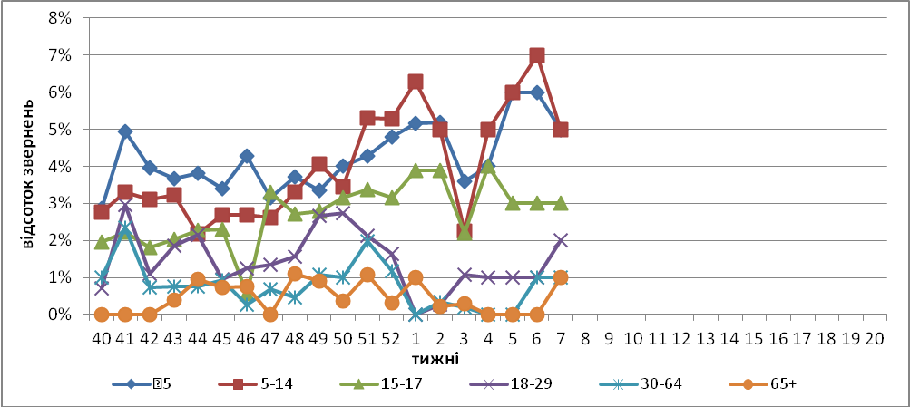
Рис. 2. Відсоток звернень до поліклінічних закладів з діагнозом ГПЗ у розрізі вікових груп в 4-х дозорних центрах України в сезоні 2014-2015 років.

На 7 тижні кількість хворих, що відповідають визначенню тяжкого гострого респіраторного захворювання (ТГРЗ), в 10 стаціонарах складала 141 випадок (4,75 на 100 тис.), темп приросту захворюваності склав 3,7%, відмічався спад рівнів госпіталізації на 2,5 % (рис.3).

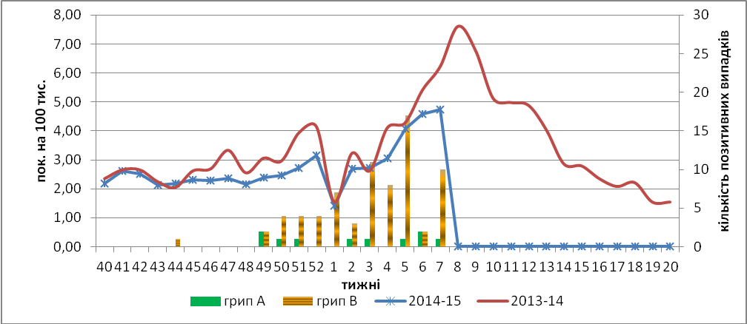

Рис. 3. Динаміка реєстрованих випадків ТГРЗ та кількість лабораторних підтверджень грипу в 4-х дозорних центрах України в сезоні 2014-2015 років.

На 7 тижні методом ПЛР досліджено 44 зразка від хворих на ГПЗ та ТГРЗ, виявлено: 1- вірус грипу А, 17 – вірусів грипу В.
З 40 по 7 тиждень 2014-2015 рр. методом ПЛР було досліджено 725 зразків від хворих на ГПЗ та ТГРЗ, було виявлено 120 вірусів грипу (16,5%): А(Н3) – 7 (5,8%), А(Н1) – 4 (3,3%), грип А – 4 (3,3%), грип В – 105 (87,5%). На культурі клітин MDCK було ізольовано 71 вірус грипу, з них грипу А – 8 та грипу В - 63.
Дані дозорного вірусологічного нагляду за грипом в Україні, що подаються на щотижневій основі на сайті http://www.who.int/influenza/gisrs_laboratory/flunet/en/ ВООЗ зображені на рис.4.

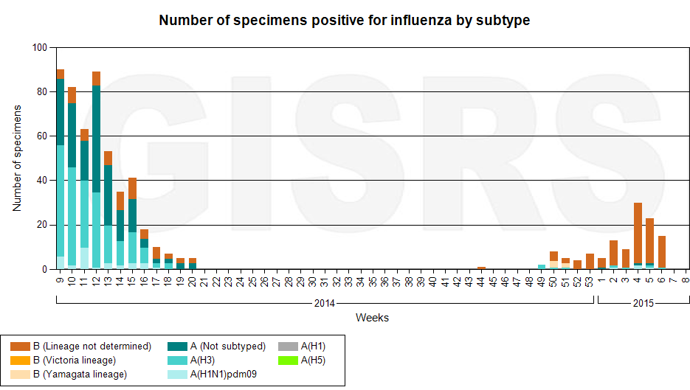

Рис. 4. Кількість лабораторно-підтверджених випадків грипу серед хворих з діагнозом ГПЗ та ТГРЗ в дозорних центрах України в сезоні 2014-2015 років.

Виконавці:
Д.мед.н. Міроненко А.П.
К.мед.н. Голубка О.С.

